Университет ИТМО

Факультет программной инженерии и компьютерной техники

**Лабораторная работа №3**

по «Тестированию программного обеспечения»

Выполнил:

Студент группы P33092

Абдурасул кызы Мээрим

Преподаватель:

Клименков Сергей Викторович

Санкт-Петербург

2024

Вариант: 9223

Текст Задания:

**Вариант №9223:** Wikia.com. Free wiki hosting from Wikia, using the same MediaWiki software that runs Wikipedia. - <http://www.wikia.com/>

**Требования к выполнению работы:**

1. Тестовое покрытие должно быть сформировано на основании набора прецедентов использования сайта.
2. Тестирование должно осуществляться автоматически - с помощью системы автоматизированного тестирования [Selenium](http://docs.seleniumhq.org/).
3. Шаблоны тестов должны формироваться при помощи Selenium IDE и исполняться при помощи Selenium RC в браузерах Firefox и Chrome.
4. Предполагается, что тестируемый сайт использует динамическую генерацию элементов на странице, т.е. выбор элемента в DOM должен осуществляться не на основании его ID, а с помощью [XPath](http://ru.wikipedia.org/wiki/XPath).

**Требования к содержанию отчёта:**

1. Текст задания.
2. UseCase-диаграмму с прецедентами использования тестируемого сайта.
3. CheckList тестового покрытия.
4. Описание набора тестовых сценариев.
5. Результаты тестирования.
6. Выводы.

**Вопросы к защите лабораторной работы:**

1. Функциональное тестирование. Основные понятия, способы организации и решаемые задачи.
2. Система Selenium. Архитектура, принципы написания сценариев, способы доступа к элементам страницы.
3. Язык XPath. Основные конструкции, системные функции, работа с множествами элементов.

Use-case Диаграмма: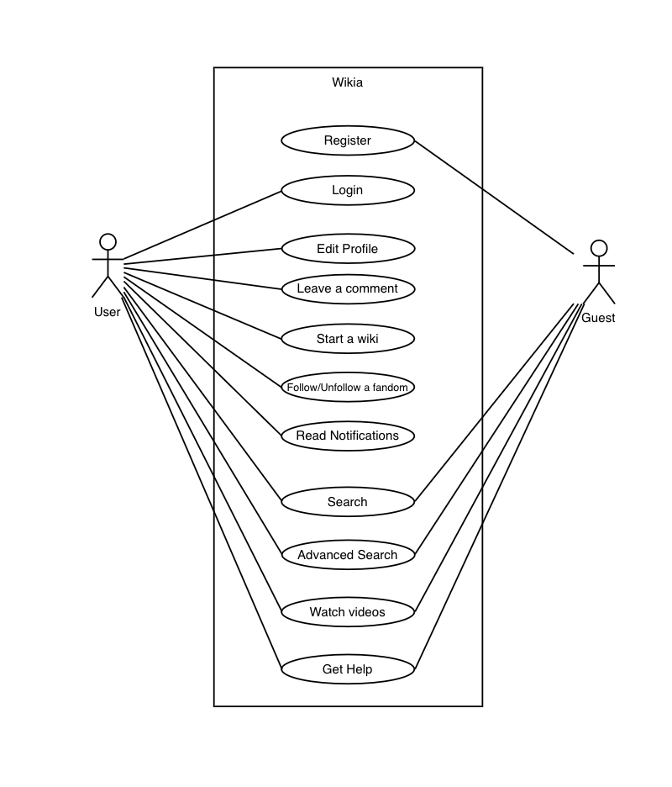

Checklist тестового покрытия:

Авторизация:

* Успешный вход в систему
* Попытка
* Выход из системы

Поиск:

* Поиск
* Расширенный поиск

Комментарии:

* Оставить комментарий
* Редактировать комментарий
* Поставить лайк комментарию другого пользователя
* Пожаловаться на комментарий другого пользователя

Вики:

* Создать вики-страницу
* Редактировать вики-страницу
* Удалить вики-страницу

Фандом:

* Подписаться на фандом
* Отписаться от фандома

Описание набора тестовых сценариев:

1. Вход в систему

Цель: убедиться, что зарегистрированный пользователь может войти в систему.

Шаг 1: перейти на страницу входа.

Шаг 2: ввести корректный логин.

Шаг 3: ввести корректный пароль.

Шаг 4: нажать кнопку "Войти".

Ожидаемый результат: Пользователь успешно входит в систему и перенаправляется на свою домашнюю страницу.

2. Создание новой вики-страницы

Цель: убедиться, что пользователь может создать новую вики-страницу.

Шаг 1: войти в систему.

Шаг 2: перейти в раздел создания новой страницы.

Шаг 3: ввести заголовок страницы.

Шаг 4: ввести контент страницы.

Шаг 5: нажать кнопку "Создать".

Ожидаемый результат: появляется сообщение об успешном создании страницы, и пользователь перенаправляется на созданную страницу.

3. Редактирование существующей вики-страницы

Цель: убедиться, что пользователь может редактировать существующую вики-страницу.

Шаг 1: войти в систему.

Шаг 2: перейти на существующую вики-страницу.

Шаг 3: нажать кнопку "Редактировать".

Шаг 4: внести изменения в контент страницы.

Шаг 5: нажать кнопку "Сохранить".

Ожидаемый результат: появляется сообщение об успешном сохранении изменений, и изменения отображаются на странице.

4. Поиск информации на сайте

Цель: убедиться, что поиск на сайте работает корректно.

Шаг 1: перейти на главную страницу.

Шаг 2: ввести поисковый запрос в поисковую строку.

Шаг 3: нажать кнопку "Поиск".

Ожидаемый результат: отображается список результатов поиска, соответствующих введенному запросу.

5. Оставление комментария к статье

Цель: убедиться, что пользователь может оставлять комментарии к статьям.

Шаг 1: войти в систему.

Шаг 2: перейти на страницу статьи.

Шаг 3: прокрутить страницу до раздела комментариев.

Шаг 4: ввести текст комментария.

Шаг 5: нажать кнопку "Оставить комментарий".

Ожидаемый результат: появляется сообщение об успешном добавлении комментария, и комментарий отображается под статьей.

6. Изменение настроек профиля

Цель: убедиться, что пользователь может изменять настройки своего профиля.

Шаг 1: войти в систему.

Шаг 2: перейти в настройки профиля.

Шаг 3: внести изменения (например, изменить имя пользователя)

Шаг 4: нажать кнопку "Сохранить изменения".

Ожидаемый результат: появляется сообщение об успешном сохранении изменений, и изменения отображаются в профиле пользователя.

7. Выход из системы

Цель: убедиться, что пользователь может выйти из системы.

Шаг 1: войти в систему.

Шаг 2: нажать на кнопку "Выход" в меню пользователя.

Ожидаемый результат: пользователь выходит из системы и перенаправляется на главную страницу.

Результаты тестирования:

|  |  |  |
| --- | --- | --- |
|  | Тестовый сценарий | Результат |
| 1 | Вход в систему | OK |
| 2 | Выход из системы | OK |
| 3 | Создание Wiki страницы | OK |
| 4 | Редактирование Wiki страницы | OK |
| 5 | Удаление Wiki страницы | OK |
| 6 | Создание комментария | OK |
| 7 | Редактирование комментария | OK |
| 8 | Поставить лайк комментарию | OK |
| 9 | Пожаловаться на комментарий | OK |
| 10 | Подписаться на фандом | OK |
| 11 | Отписаться от фандома | OK |
| 12 | Поиск | OK |
| 13 | Расширенный поиск | OK |

